一、公共文件（DBHelperSQL.cs）

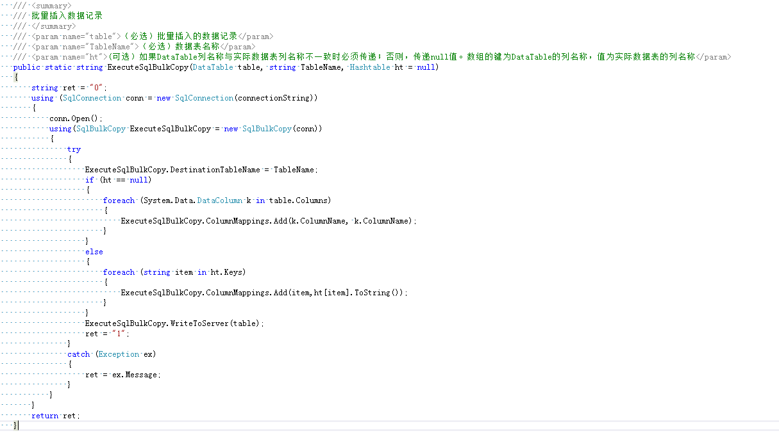

代码：

/// <summary>

/// 批量插入数据记录

/// </summary>

/// <param name="table">（必选）批量插入的数据记录</param>

/// <param name="TableName">（必选）数据表名称</param>

/// <param name="ht">(可选）如果DataTable列名称与实际数据表列名称不一致时必须传递；否则，传递null值。数组的键为DataTable的列名称，值为实际数据表的列名称</param>

public static string ExecuteSqlBulkCopy(DataTable table, string TableName, Hashtable ht = null);

二、数据访问层（DAL）

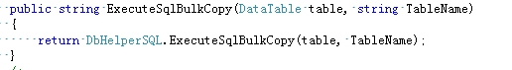

代码：

public string ExecuteSqlBulkCopy(DataTable table, string TableName)

{

return DbHelperSQL.ExecuteSqlBulkCopy(table, TableName);

}

三、业务逻辑层（BLL）

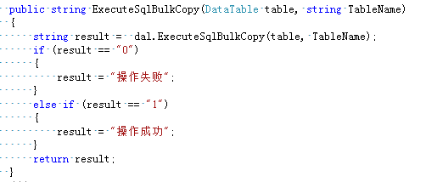

代码：

public string ExecuteSqlBulkCopy(DataTable table, string TableName)

{

string result = dal.ExecuteSqlBulkCopy(table, TableName);

if (result == "0")

{

result = "操作失败";

}

else if (result == "1")

{

result = "操作成功";

}

return result;

}

四、表现层

